

ЧЕРКАСЬКА РАЙОННА РАДА

РІШЕННЯ

від 29.12.2010 № 2- 19 / V
м. Черкаси

Про районну Програму «Будуємо
нову Черкащину» на 2011-2015 роки

Відповідно до пункту 16 частини першої статті 43 Закону України «Про місцеве самоврядування в Україні», керуючись Законом України «Про державне прогнозування та розроблення програм соціального і економічного розвитку України», за погодженням Черкаського обласного територіального відділення Антимонопольного комітету від 16.12.2010 №01-02/2727, постійної комісії районної ради з питань економічного розвитку села, комунальної власності та державної регуляторної політики, районна рада ВИРІШИЛА:
- Затвердити районну Програму «Будуємо нову Черкащину» на 2011-2015 роки (додається).
- Контроль за виконанням рішення покласти на постійну комісію районної ради з питань економічного розвитку села, комунальної власності та державної регуляторної політики.

Заступник голови В.А. Орел

Будуємо нову Черкащину на 2011-2015 роки.

Районна Програма «Будуємо нову Черкащину» на 2011-2015 роки», розроблена районною державною адміністрацією, об’єднує в собі заходи, спрямовані на вирішення основних проблемних питань територіальних громад населених пунктів.
Для визначення напрямків розвитку району на найближчу перспективу застосовано системний підхід до поглибленого аналізу стану економіки, виявлено існуючі взаємозв’язки та характерні його тенденції, а також визначено зовнішні фактори, які можуть вплинути на зміни перспектив розвитку. Проаналізовано існуючі проблемні питання, що стримують динамічні процеси в соціально-економічному розвитку району. Враховано переваги та слабкі сторони розвитку району, які мають розроблятися виконавцями щорічно після її затвердження.
Попереднє обговорення проекту програми «Будуємо нову Черкащину» на 2011-2015рр. року проведено на спільних нарадах голови райдержадміністрації, керівників структурних підрозділів та органами місцевого самоврядування.
Економіка району має вагомий потенціал розвитку галузей промислового виробництва та агропромислового комплексу, який у 2010 році став більш ефективно використовуватися. Для виходу на якісно вищі рівні соціально-економічних показників необхідно реалістично оцінити тенденції розвитку і наявні можливості, налагодити співпрацю влади з бізнесом і наукою
Метою Програми є докорінне покращення умов життя жителів району, шляхом відновлення діяльності, модернізації та створення нових підприємств, створення районного комунального підприємства, підвищення якості обслуговування та оптимізація медичної галузі, значного підняття ролі освіти, культури.
Програма є стрижневим комплексним і координуючим документом в системі регіональних програм, яка включає основні, взаємопов’язані між собою, заходи на 2011-2015 роки, спрямовані, в значній мірі, на посилення соціального захисту інвалідів, пенсіонерів та малозабезпечених сімей, подолання безробіття, підтримку молоді.
Джерелами фінансування є бюджети усіх рівнів та кошти суб’єктів господарювання всіх форм власності та видів діяльності.

1. Основні напрями роботи та пріоритети розвитку на 2011-2015 роки
Цілі та завдання нового етапу розвитку району, вимагають значного прискорення та поглиблення якісних перетворень у економічній і соціальній сферах діяльності районів.
В зв’язку з цим Програма «Будуємо нову Черкащину» на 2011-2015 роки на перспективу формує шляхи, якими повинно здійснюватися таке просування вперед, та концентрує увагу на пріоритетних напрямках, як ключових умов для посиленого інтегрування у національну економіку.
З метою зміцнення потенціалу всього господарського комплексу району, подолання соціально-економічних диспропорцій у розвитку, в короткий час необхідно активізувати реалізацію потенційних можливостей, переваг та сильних сторін, які існують в розвитку району, створити умови до стабільності економічного зростання на перспективу та посилити вплив на кількісні та якісні параметри соціально-економічних показників.
Визначальними чинниками позитивної соціально-економічної динаміки в цей період мають стати:

1.1.Прискорений розвиток аграрного сектору області
Район має значні можливості для перетворення аграрного сектору економіки у високоефективний, експортоспроможний сегмент, здатний повністю забезпечити продовольчу безпеку.
Поступово агропромисловий комплекс стає осередком підвищення економічної активності, зростає його інвестиційна привабливість.
Разом з тим, у його розвитку залишається низка дуже складних проблем, які потребують прискореного вирішення. Недостатні природоохоронні та агротехнічні заходи у землекористуванні негативно впливають на раціональне використання земельних ресурсів сільськогосподарського призначення.
Слабкий рівень технічного і технологічного оновлення, та зношеність основних виробничих фондів не забезпечують достатню рентабельність сільськогосподарських підприємств.
Нового якісного розвитку потребує тваринницька галузь.
Час вимагає створення на селі сучасної ринкової інфраструктури, стимулювання сільськогосподарської кооперації, розвитку приватних та приватно-кооперативних підприємств у сфері агросервісу, переробки і збуту продукції.
Продовжується міграційний відтік сільської молоді.
Особливої уваги потребує проблема соціального розвитку села, створення цивілізованих умов для проживання у сільській місцевості, формування дієздатних сільських територій.

1.2.Модернізація промислового виробництва.
Здійснення структурно-інноваційних змін має стати критерієм створення промислового комплексу району, здатного відповідати сучасним вимогам науково-технологічного процесу.
Промисловості району потрібен розвиток у напрямках створення наукомістких, високотехнологічних виробництв.
На базі нарощування обсягів виробництва сільськогосподарської продукції, посилити вплив на насичення внутрішнього ринку продовольчих товарів харчовою промисловістю та перероблення сільгосппродукції. Ця провідна галузь економіки району має вирішити завдання щодо імпортозаміщення продуктів та товарів, підвищити якість виробів до конкурентоспроможності їх за межами області та держави.
Розвиток в цілому промисловості повинен здійснюватися за рахунок залучення значних інвестиційних вкладень з високою їх інноваційною часткою.

1.3 Підвищення ефективності транспортної інфраструктури та дорожнього господарства
У перспективі інтенсивність транспортно-економічних зв’язків значно зростатиме.
Обсяги інвестицій, що спрямовуються в даний час на будівництво та ремонти дорожньо-транспортного комплексу - недостатні.
Першочерговими завданнями в найближчий час постає підвищення технічного рівня та якості будівництва і ремонту автомобільних доріг.
Враховуючи розташування району необхідно повною мірою використати можливість приведення до сучасних вимог мережі автошляхів загального користування.

1.4 Посилення зовнішньоекономічної діяльності
Подальшого розвитку потребує експортна спеціалізація за окремими видами сільськогосподарської продукції (зерно, олійні культури), переробної та харчової промисловості (м’ясо-молочна продукція, алкогольні напої).
Інтенсифікація зовнішньоекономічної діяльності має сприяти значному підвищенню ролі та зростанню обсягів залучення іноземних інвестицій у розвиток економіки району.

1.5 Забезпечення сприятливого навколишнього середовища, створення екологічної та техногенної безпеки в життєдіяльності
В районі викиди забруднюючих речовин в атмосферу, скиди у водні об’єкти забруднених стічних вод не характеризуються як критичні.
Незбалансоване внесення мінеральних добрив, перевантаженість просапних культур та висока розораність земель призводять до екологічно необгрунтованого ведення сільськогосподарського виробництва.
Низьким залишається рівень застосування інноваційних природоохоронних технологій включаючи переробку, утилізацію та знищення відходів.
Капітального ремонту та реконструкції потребують водогінно-каналізаційні господарства, очисні споруди.
Загострилась, останнім часом, проблема підтоплення.

1.6 пріоритет 1.
- вжиття заходів щодо нарощування чисельності поголів’я сільськогосподарських тварин;
- запровадження механізму щодо забезпечення виробництва кормів для потреб господарств;
- залучення кредитних коштів та коштів інвесторів для технічного переоснащення тваринницьких ферм та оновлення парку кормозбиральної техніки;
- з метою зменшення витрат на виробництво молока продовжити дію програми створення ферм з запровадженням нових енергозберігаючих технологій та доїння в доїльному залі;
- технічне переоснащення ферм проводити за рахунок власних коштів товаровиробників, генетичне поліпшення стада – за рахунок коштів державного бюджету, передбачених для фінансування виконавців державної програми селекції у тваринництві.

1.7. Пріоритет 2. Збільшення виробництва продукції рослинництва за рахунок поліпшення реалізації потенціалу продуктивності культур.
- збільшення застосування добрив і засобів захисту рослин;
- впровадження прогресивних технологій вирощування сільськогосподарських культур;
- дотримання агротехнічних вимог;
- здійснення заходів щодо охорони земель;
- залучення кредитних ресурсів, інвестицій вітчизняних інвесторів.
- нарощування обсягів виробництва зерна та поліпшення його якості.

1.8. Пріоритет 3. Розвиток сільських, селищної територій
- поліпшення соціальних умов життя сільського населення та збільшення доходів.

2. Конкретні завдання, які необхідно для цього здійснити:
- впровадити системні заходи щодо подальшого розвитку особистих господарств;
- покращити демографічну ситуацію у сільській місцевості та подолати безробіття.
- створити відповідну інфраструктуру ринку, покращити агропромислове, зоотехнічне, ветеринарне, агросервісне обслуговування сільгосппідприємств, надання їм кредитної підтримки;
- Активне сприяння формуванню ринкової економіки та підприємницькій діяльності суб’єктів господарювання, які беруть участь у реалізації соціальних та інфраструктурних проектів селищного та сільських населених пунктах району
- Добудова корпусу Черкаської центральної районної лікарні в с.Ч.Слобода у 2011 році
- Закінчення будівництва спортивно-оздоровчого комплексу в с.Білозір'я у 2013р.
- Приведення технічного стану доріг до належного рівня для виведення на новий рівень потенціалу економіки
- Будівництво сміттєпереробного заводу районі
- Розробка районної Програми реформування та розвитку житлово-комунального господарства 2010-2014
- Покращення водопостачання населених пунктів району, по програмі «Питна вода Черкащини»
- Розвиток молочного скотарства, за рахунок реалізації інвестиційного проекту «Будівництво молочного комплексу на 2,5 тис.корів.
- Введення тваринницького комплексу «Балтія – Агро» по відгодівлі свиней потужністю 40,0 тис.голів
- Завершення будівництва підвідного газопроводу до школи с.Думанці та газифікація сіл Думанці, Чубіївка.
- Забезпечення потреби сільських шкіл шкільними автобусами
- Забезпечення доступним житлом сільських працівників медицини та освіти
- Проведення поетапного будівництва та відновлення вуличного освітлення в населених пунктах району
- реконструкція мережі водопостачання та водовідведення по селах району.

3. Очікувані результати реалізації Програми:
- покращиться рівень оплати праці жителів району;
- нарощуватимуться темпи сільськогосподарського виробництва.
- зміцняться позиції району у промисловому виробництві області, відновляться та розвинуться нові види виробництва на інноваційно-інвестиційних засадах.
- буде створено щорічно більше 1000 нових робочих місць у малому бізнесі шляхом розвитку інфраструктури і механізмів підтримки підприємництва
- динамічного розвитку набуде туристична і рекреаційна інфраструктура
- щорічно проводитиметься будівництво та капітальний ремонт автомобільних доріг загального користування і доріг комунальної власності населених пунктів району.
- інвестиційні ресурси всіх бюджетів буде сконцентровано для фінансування соціально значимих об’єктів
- буде встановлено жорсткий контроль за використанням бюджетних коштів
- районні медичні заклади будуть забезпечені сучасним діагностичним і лікувальним обладнанням
- у закладах охорони здоров’я району буде відкрито «соціальні аптеки» для незахищених верств населення

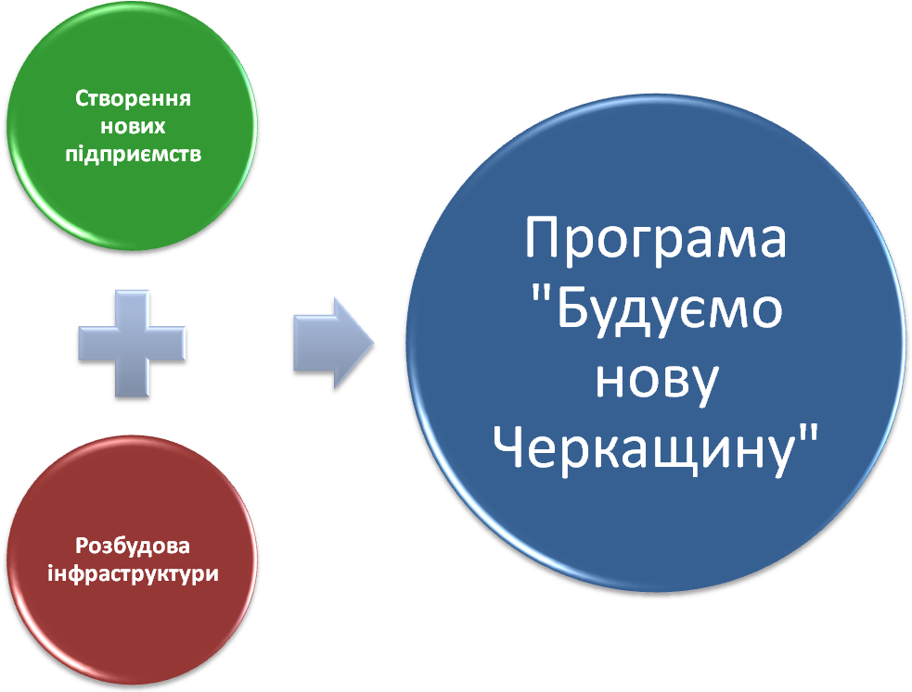
4.Основні механізми реалізації програми

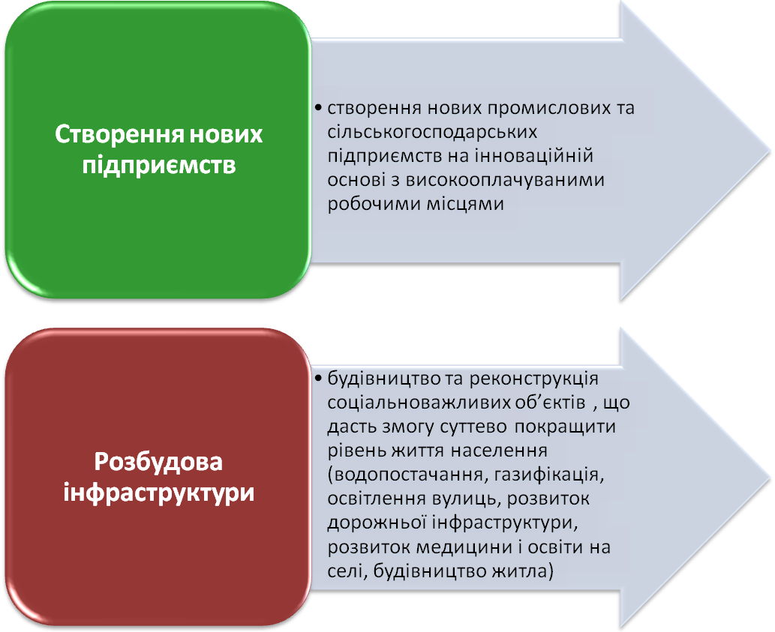
5. Стратегічні проекти:
- Добудова Центральної районної лікарні; (2011-2012рр)
- Будівництво дошкільного навчального закладу в с. Степанки;(2011-2012рр.)
- Добудова Дубіївської загальноосвітньої школи;(2011-2012рр.)
- Капітальний ремонт Будинку культури в с. Вергуни;(2011р)
- Планомірне забезпечення ремонту автомобільних доріг по всіх населених пунктах району;(2011-2012рр)
- Освітлення вулиць населених пунктів району;(2011р)
- Пониження рівня ґрунтових вод в межах Хутірської сільської ради. (2013р)

6. Інвестиційні проекти:
- Будівництво спортивного оздоровчого комплексу в с. Білозір’я;(2011р.)
- Будівництво заводу по виробництву консервованої сільськогосподарської продукції;(2012р.)
- Будівництво другої черги заводу ТОВ «Національна горілчана компанія»;(2012р)
- Будівництво заводу по переробці сміття;(2013р.)
- Впровадження проекту по поставці поголів'я свиней на свинокомплекс в селі Тубільці;(2013р).
- Будівництво заводу по переробці молока;(2015р)
- Будівництво Комплексу по вирощуванню ВРХ. (2014р)

7. РОЗВИТОК СІЛ РАЙОНУ НА ПЕРІОД 2011-2015рр.:
Байбузівська сільська рада:
- Освітлення вулиць населеного пункту;
- Капітальний ремонт Будинку культури .
- Демонтаж надвірних споруд загальноосвітньої школи;
- Капітальний ремонт дитячого садка;
- Ремонт дорожнього покриття по вул. Лісній до хутора Закревки.
- Ремонт мед амбулаторії;
Білозірська сільська рада:
- Освітлення вулиць населеного пункту;
- Будівництво нової котельні для будинку культури;
- Будівництво спортивного майданчика зі штучним покриттям;
- Введення в експлуатацію сучасного стадіону;
- Завершення реконструкції дитячого садку з критим басейном;
- Проведення ремонту дорожнього покриття;
- Створення комунальної служби
- Газифікація сільського Будинку культури та сільського клубу;
- Внутрішній ремонт Будинку культури, заміна крісел глядацької зали.
- Капітальний ремонт дільничної лікарні.
- Капітальний ремонт майстерні в ЗОШ №1
Будищенська сільська рада:
- Освітлення вулиць населеного пункту;
- Капітальний ремонт внутрішніх вбиралень загальноосвітньої школи;
- Капітальний ремонт будинку культури;
- Будівництво спортивного майданчика з тренажерним обладнанням;
- Будівництво нової амбулаторії загальної практики сімейної медицини;
- Капітальний ремонт системи опалення дошкільного навчального закладу;
- Ремонт дорожнього покриття центральних вулиць;
- Виготовлення технічної документації на сільське сміттєзвалище.
- Облаштування освітлення у селах Будище, Лозівок, Єлизаветівка;
- Будівництво автобусних зупинок;
- Проведення опалення та встановлення газових котлів в сільському клубі та ФАПі с. Лозівок.
- Облаштування покрівлі на новобудові територіального центру с. Лозівок..
Вергунівська сільська рада:
- Освітлення вулиць сіл Вергуни та Нечаївка ;
- Капітальний ремонт сільського Будинку культури і спортивного залу та створення на його базі районного Будинку культури;
- Ремонт приміщення дошкільного навчального закладу «Калинка»;
- Облаштування спортивного залу в ДНЗ «Калина».
- Реконструкція пам`ятника загиблим воїнам в с. Вергуни.
- Капітальний ремонт приміщень сільського клубу в с. Нечаївка.
Геронимівська сільська рада:
- Освітлення вулиць населеного пункту;
- Вирішення питання передачі Будинку культури у комунальну власність територіальної громади;
- Модернізація системи місцевого водопостачання та котельні;
- Будівництво трансформаторної підстанції для нового мікрорайону;
- Будівництво трибун з покриттям на стадіоні;
- Ремонт дорожнього покриття.
- Будівництво автобусної зупинки по вул. Лісна.
- Благоустрій центру села (паркан біля Будинку культури, асфальтування доріжок, озеленення – 2011 р.).
- Будівництво тротуарів по вул. Мічуріна – 2011 р.
- Капітальний ремонт частини будівлі “старої школи” для розміщення сільської ради;
- Відкриття соціальної аптеки в амбулаторії;
Дубіївська сільська рада:
- Освітлення вулиць населеного пункту;
- Відновлення будівництва загальноосвітньої школи;
- Реконструкція та поточний ремонт дитячого садка з відкриттям спортивного залу;
- Перенесення експозицій народного музею та поштового відділення в приміщення сільської ради з послідуючим проведенням ремонтних робіт;
- Реконструкція футбольного поля;
- Придбання санітарного автомобіля;
- Будівництво 4 автобусних зупинок;
- Ремонт доріг та прокладання асфальтного покриття по вулицях села;
- Будівництво внутрішніх вбиралень в загальноосвітній школі;
Думанецька сільська рада:
- Освітлення вулиць населеного пункту
- Добудова підвідного газопроводу до школи с.Думанці та газифікація села;
- Капітальний ремонт системи опалення сільського Будинку культури та клубів;
- Забезпечення амбулаторії загальної практики сімейної медицини електрокардіографом, ремонт приміщення;
- Будівництво майданчика з штучним покриттям;
- Ремонт дорожнього покриття;
- Встановлення паркану на сільському кладовищі;
- Ремонт дороги до с. Чубіївка.
Ірдинська селищна рада:
- Передача Будинку культури в комунальну власність;
- Виготовлення проектно – кошторисної документації на будівництво очисних споруд;
- Виготовлення проектно – кошторисної документації на артезіанську свердловину та її будівництво;
- Ремонт дорожнього покриття вул..Гагаріна і Леніна;
- Придбання комплекту медичного обладнання для амбулаторії загальної практики сімейної медицини.
Кумейківська сільська рада:
- Освітлення вулиць населеного пункту;
- Облаштування твердим покриттям подвір’я школи;
- Капітальний ремонт будинку культури з встановленням системи опалення;
- Ремонт шкільного спортивного залу;
- Облаштування твердим покриттям сільських вулиць;
- Забезпечення ЗОШ комплектом шкільних меблів.
Леськівська сільська рада:
- Освітлення вулиць населеного пункту
- Налагодження системи водопостачання в селі;
- Капітальний ремонт Будинку культури;
- Облаштування глядацьких місць на сільському стадіоні;
- Завершення ремонту дошкільного навчального закладу «Веселка».
- Капітальний ремонт асфальтного покриття по вулицях села – 2011 р.
Мошнівська сільська рада:
- Освітлення вулиць села.
- Придбання шкільного автобуса для загальноосвітньої школи;
- Капітальний ремонт внутрішніх вбиралень загальноосвітньої школи;
- Будівництво спортивного майданчику з штучним покриттям;
- Укомплектування районної лікарні с. Мошни медичним, лабораторним обладнанням;
- Облаштування твердого покриття на вулицях села.
- Відновлення роботи молочного кооперативу для надання послуг населенню.
- Виготовлення проектної документації на опалення сільської ради;
- Капітальний ремонт Будинку культури.
- Відкриття соціальної аптеки в районній лікарні.
Руськополянська сільська рада:
- Завершення робіт по встановленню вуличного освітлення;
- Будівництво на стадіоні центральної трибуни з під трибунними приміщеннями;
- Ремонт фасаду загальноосвітньої школи №2;
- Капітальний ремонт системи водозабезпечення та будівництво свердловин питної води;
- Ремонт дорожнього покриття сільських вулиць.
- Реконструкція котельні, ДНЗ «Світлячок»;
- Відкриття соціальної аптеки в дільничній лікарні.
Сагунівська сільська рада:
- Освітлення вулиць села.
- Створення пункту швидкої невідкладної медичної допомоги;
- Капітальний ремонт внутрішніх вбиралень загальноосвітньої школи І-ІІ ступенів;
- Ремонт системи опалення Будинку культури;
- Будівля допоміжних приміщень на сільському стадіоні;
- Заміна котла в ДНЗ «Пролісок» та встановлення паркану.
- Заміна вікон в сільській раді.
Свидівська сільська рада:
- Завершення освітлення села.
- Будівництво спортивного оздоровчого комплексу;
- Облаштування системи вентиляції технологічного залу шкільної їдальні;
- Облаштування дитячого майданчика.
- Реконструкція сільського кладовища;
- Проектування електропостачання в новоствореному мікрорайоні;
- Реконструкція футбольного поля, встановлення нової огорожі навколо стадіону з влаштуванням трибун, роздягалок, приміщень для спортивного інвентарю та душових кабінок.
- Будівництво внутрішніх вбиралень ЗОШ.
Софіївська сільська рада:
- Проведення освітлення вулиць с. Софіївка, Шелепухи, Станіславчик.
- Облаштування підлоги в спортивному залі загальноосвітньої школи с. Шелепухи;
- Будівництво футбольного поля;
- Капітальний ремонт Будинку культури с. Софіївка;
- Придбання автомобіля для амбулаторії загальної практики сімейної медицини, капітальний ремонт;
- Створення пункту швидкої невідкладної медичної допомоги.
- Проведення опалення та встановлення котлів у Будинку культури і амбулаторії.
Степанківська сільська рада:
- Освітлення вулиць сіл Степанки, Бузуків.
- Капітальний ремонт Будинку культури;
- Будівництво центральної трибуни з допоміжними приміщеннями на сільському стадіоні;
- Завершення капітального ремонту медичної амбулаторії загальної практики сімейної медицини;
- Капітальний ремонт приміщення фельдшерсько – акушерського пункту в с. Бузуків;
- Будівництво дитячого навчального закладу;
- Капітальний ремонт внутрішніх вбиралень в загальноосвітній школі І-ІІІ ступенів
- Облаштування тренажерної зали в Будинку культури;
Тубільцівська сільська рада:
- Освітлення в селах Тубільці, Первомайськ, Хрещатик, Березняки;
- Придбання автотранспорту для амбулаторії загальної практики сімейної медицини;
- Ремонт частини приміщення ДНЗ «Вербиченька».
- Ремонт покриття доріг.
Хацьківська сільська рада:
- Освітлення вулиць села.
- Капітальний ремонт амбулаторії загальної практики сімейної медицини;
- Реконструкція футбольного поля;
- Завершення ремонту приміщення харчоблоку в дошкільному навчальному закладі та оснащення його обладнанням;
- Капітальний ремонт глядацької зали Будинку культури.
- Встановлення дитячого майданчику в центрі села.
- Відновлення радіовузла в селі.
- Капітальний ремонт приміщення амбулаторії загальної практики та сімейної медицини ;
Худяківська сільська рада;
- Освітлення вулиць села;
- Капітальний ремонт будинку культури;
- Будівництво центральної трибуни з підсобними приміщеннями на сільському стадіоні.
- Відновлення освітлення вулиць села.
- Будівництво 2 свердловин для водозабезпечення села.
- Ремонт автомобільних доріг села.
Хутірська сільська рада:
- Освітлення вулиць села;
- Пониження ґрунтових вод в межах сільської ради;
- Капітальний ремонт Будинку культури;
- Капітальний ремонт несучих конструкцій дошкільного навчального закладу;
- Заміна віконних блоків на склопакети у дошкільному навчальному закладі;
- Придбання автомобіля для амбулаторії загальної практики сімейної медицини;
- Заміна вікон в ЗОШ Ι-ΙΙΙ ступенів.
- Будівництво доріг з асфальтованим покриттям на новобудови та дві приміські вулиці.

Червонослобідська сільська рада:
- Освітлення вулиць населеного пункту;
- Завершення будівництва центральної районної лікарні;
- Заміна віконних блоків в дошкільних навчальних закладах: «Троянда», «Дніпряночка», «Колосок»;
- Побудова трибун з підсобними приміщеннями на сільському стадіоні.
- Виготовлення проектної документації на будівництво приміщення сільської ради.
- Капітальний ремонт вбиралень в загальноосвітній школі №1;
- Ремонт покриття доріг;
- Будівництво водонапірної вежі та забезпечення жителів села питною водою;
Чорнявська сільська рада:
- Завершення проведення освітлення вулиць села;
- Капітальний ремонт спортивного залу в загальноосвітній школі;
- Капітальний ремонт Будинку культури та системи опалення;
- Реконструкція футбольного поля;
- Ремонт фасаду загальноосвітньої школи І-ІІІ ступенів;
- Будівництво свердловини питної води ;
- Забезпечення транспортним засобом фельдшерсько – акушерський пункт.
Яснозірська сільська рада:
- Проведення освітлення вулиць села.
- Придбання автобусу для загальноосвітньої школи;
- Ремонт дошкільного навчального закладу;
- Капітальний ремонт Будинку культури з облаштуванням системи опалення;
- Будівництво центральної трибуни з підсобними приміщеннями на сільському стадіоні;
- Ремонт поверхні дорожнього покриття;

